Действия при пожаре в квартире или здании
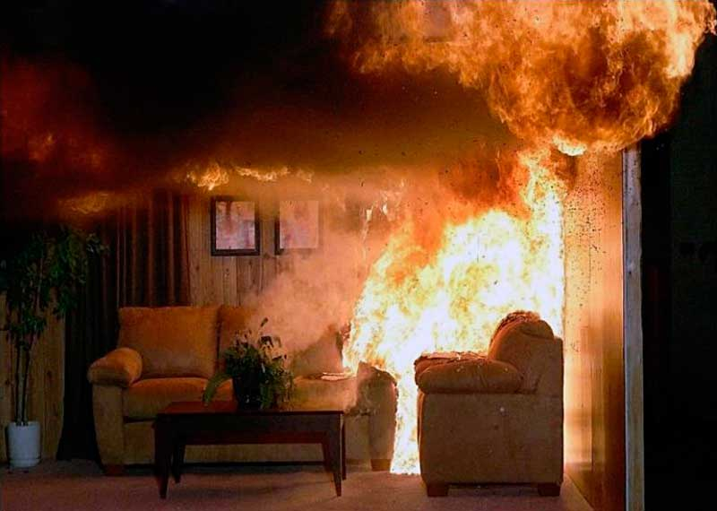
В соответствии с требованиями Правил противопожарного режима в Российской Федерации, при обнаружении пожара или признаков горения в здании, помещении (задымление, запах гари, повышение температуры воздуха и др.), необходимо:
а) немедленно сообщить об этом по телефону в пожарную охрану (при этом необходимо назвать адрес объекта, место возникновения пожара, а также сообщить свою фамилию);
б) принять посильные меры по эвакуации людей и тушению пожара.
Если огонь не в вашем помещении (комнате), то прежде чем открыть дверь и выйти наружу, убедитесь, что за дверью нет большого пожара: приложите свою руку к двери или осторожно потрогайте металлический замок, ручку. Если они горячие, то ни в коем случае не открывайте эту дверь!
Не входите туда, где большая концентрация дыма и видимость менее 10 м: достаточно сделать несколько вдохов и вы можете погибнуть от отравления продуктами горения.
Возможно, кто-то решится пробежать задымленное пространство, задержав дыхание, хорошо представляя себе выход на улицу. При этом обязательно надо учесть, что в темноте можно за что-то зацепиться одеждой или спотыкнуться о непредвиденное препятствие. Кроме того, очаг пожара может находиться на нижнем этаже, и тогда путь к спасению — только наверх, т.е. вашей задержки дыхания должно хватить, чтобы успеть вернуться обратно в помещение. Если дым и пламя позволяют выйти из помещения наружу, то:
- уходите скорее от огня; ничего не ищите и не собирайте;
- ни в коем случае не пользуйтесь лифтом: он может стать вашей ловушкой; - знайте, что вредные продукты горения выделяются при пожаре очень быстро; для оценки ситуации и для спасения вы имеете очень мало времени (иногда всего 5-7 мин);
- если есть возможность, попутно отключите напряжение на электрическом щите, расположенном на лестничной клетке;
- дым, вредные продукты горения могут скапливаться в помещении на уровне вашего роста и выше, поэтому пробирайтесь к выходу на четвереньках или даже ползком - ближе к полу температура воздуха ниже и больше кислорода;
- по пути за собой плотно закрывайте двери, чтобы преградить дорогу огню (дверь может задержать распространение горения более чем на 10— 15 мин!).
- если дыма много, першит в горле, слезятся глаза — пробирайтесь, плотно закрывая дыхательные пути какой-нибудь многослойной хлопчатобумажной тканью, дышите через ткань. Хорошо, если вы сможете увлажнить внешнюю часть этой ткани. Этим вы спасете свои бронхи и легкие от действия раздражающих веществ. Но помните, что этот способ не спасает от отравления угарным газом;
- покинув опасное помещение, не вздумайте возвращаться назад за оставленными вещами, так как опасность там сильно возросла; Если дым и пламя в соседних помещениях не позволяют выйти наружу:
- не поддавайтесь панике;
- если вы отрезаны огнем и дымом от подъезда, проверьте, существует ли возможность выйти на крышу или спуститься через соседние лоджии;
- если возможности эвакуироваться нет, то для защиты от тепла и дыма постарайтесь надежно загерметизировать свое помещение. Для этого плотно закройте входную дверь, намочите водой любую ткань, обрывки одежды или штор и плотно закройте (заткните) ими щели двери изнутри помещения. Во избежание тяги из коридора и проникновения дыма с улицы - закройте окна, форточки, заткните вентиляционные отверстия, закройте фрамуги вентиляционных решеток;
- если есть вода, постоянно смачивайте двери, пол, тряпки;
- если в помещении есть телефон, звоните в пожарную охрану, даже если вы уже звонили туда до этого, и даже если вы видите подъехавшие пожарные автомобили. Объясните диспетчеру, где именно вы находитесь, и что вы отрезаны огнем от выхода;
- если комната наполнилась дымом, находитесь как можно ближе к полу — так будет легче дышать (около пола температура ниже и кислорода больше);
- оберните лицо повязкой из влажной ткани, наденьте защитные очки; продвигайтесь в сторону окна, находитесь возле окна и привлекайте к себе внимание людей на улице;
- если нет крайней необходимости (ощущения удушья, помутнения сознания), старайтесь не открывать и не разбивать окно, так как герметичность вашего убежища нарушится, помещение быстро заполнится дымом и дышать даже у распахнутого окна станет нечем. Благодаря тяге вслед за дымом в помещение проникнет пламя. Помните об этом, прежде чем решиться разбить окно. Опытные пожарные говорят: «Кто на пожаре открыл окно, тому придется из него прыгать»;
- привлекая внимание людей и подавая сигнал спасателям, не обязательно открывать окна и кричать, можно, например, вывесить из форточки или из окна (не распахивая их!) большой кусок яркой ткани. Если конструкция окна не позволяет этого сделать, можно губной помадой во все стекло написать «SOS» или начертить огромный восклицательный знак».

ОГПС Всеволожского района напоминает:
В случае возникновения пожара немедленно сообщите в пожарную
охрану по телефону «01», с мобильного «101» или «112».

